दाँत माझ्ने सिप विकासका सम्बन्धी हाते पुस्तिका



प्रकाशकः
राष्ट्रिय बहिरा महासंघ नेपाल
रानीबारी, काठमाण्डौ
फोन नं. ०१-४५३५५१४
पुस्तक : दाँत माझ्ने सिप विकासका सम्बन्धी हाते पुस्तिका
प्रकाशक : राष्ट्रिय बहिरा महासंघ नेपाल
(श्रवणदृष्टि विहीन राष्ट्रिय स्रोत केन्द्र)
रानीवारी, काठमाडौं
सवार्धिकार : प्रकाशकमा
संस्करण : प्रथम, २०८१ मंसिर
प्रति : १०००
आवरण चित्र : प्रतिज्ञ शाक्य
मुद्रक : क्रिष्टल प्रिन्टिङ्ग प्रेस
लेखन : दुर्गा दत्त जोशी

परिचय
अपाङ्गता, कार्यगत सिमितता तथा सिकाइमा कठिनाई भएका बालबालिकाले दैनिक जिवनयापनका क्रियाकलापहरुमा समेत कठिनाइ समना गरिरहेको अवस्था छ । उक्त अवस्थालाइ मध्यनजर गरी बालबालिकाको दैनिक जिवनयापनका सिप विकास गराउने कार्यका लागि राष्ट्रिय बहिरा महासंघ नेपालले यस सामग्रीको प्रकाशन गरिरहेको छ । कुनैपनि व्यक्तिले आफ्नो दैनिक जीवनयापनका क्रियाकलापहरु सम्पादन गर्नका लागि व्यक्ति स्यंमले गर्ने सिपहरु नै दैनिक जिवनयापनको सिपहरु हुन । अर्को शब्दमा दैनिक जीवनका गतिविधिहरू भनेको हामीले हाम्रो दैनिक जीवनयापनका लागि गरिने कार्यहरू हुन । यस्ता कार्यहरु व्यक्ति स्वयम्ले दैनिक रुपमा गर्ने आधारभूत वा नियमित क्रियाकलापहरुको क्रमवद्धता सहितको श्रृंखलालाई जनाउँछ । यस अन्तर्गत व्यक्तिले दाँत माँझ्ने सिप सम्बन्धी क्रियाकलापहरु समावेस गरि छुट्टाछुट्टै सामग्रीहरु तयार गरिएको छ ।
सिकाइमा कठिनाइ भएका, कार्यात्मक सिमितता, अपाङ्गता भएका तथा यस्ता सिपहरु विकास नभएका अन्य बालबालिकालाइ सिकाउन र सिक्नका लागी शिक्षक, अभिभावक तथा हेरचाहकर्ता र व्यक्ति स्वयम्ले यस सामग्रीको प्रयोग गरि फाइदा लिन सक्नेछन् । दैनिक जिवनयापनका लागि अत्यावश्यक सीपहरु वृद्धिका लागि बालबालिकाको क्षमतामा पनि निर्भर रहेको हुन्छ ।
यो सामग्रीले दैनिक जिवनयापनका क्रियाकलापहरुमा कठिनाइ भएका बालबालिकाको सिप विकास गर्न सहयोग पुर्याउने उद्देश्यले तयार गरिएको छ । यो सामग्रीले बालबालिकाको दैनिक जिवनयापनका सिप वृद्धि भइ उनीहरुको समग्र रुपमा कार्यात्मक क्षमतामा वृद्धि, आत्मविश्वास र आत्मनिर्भर बनाउन सहयोग पुग्नेछ ।
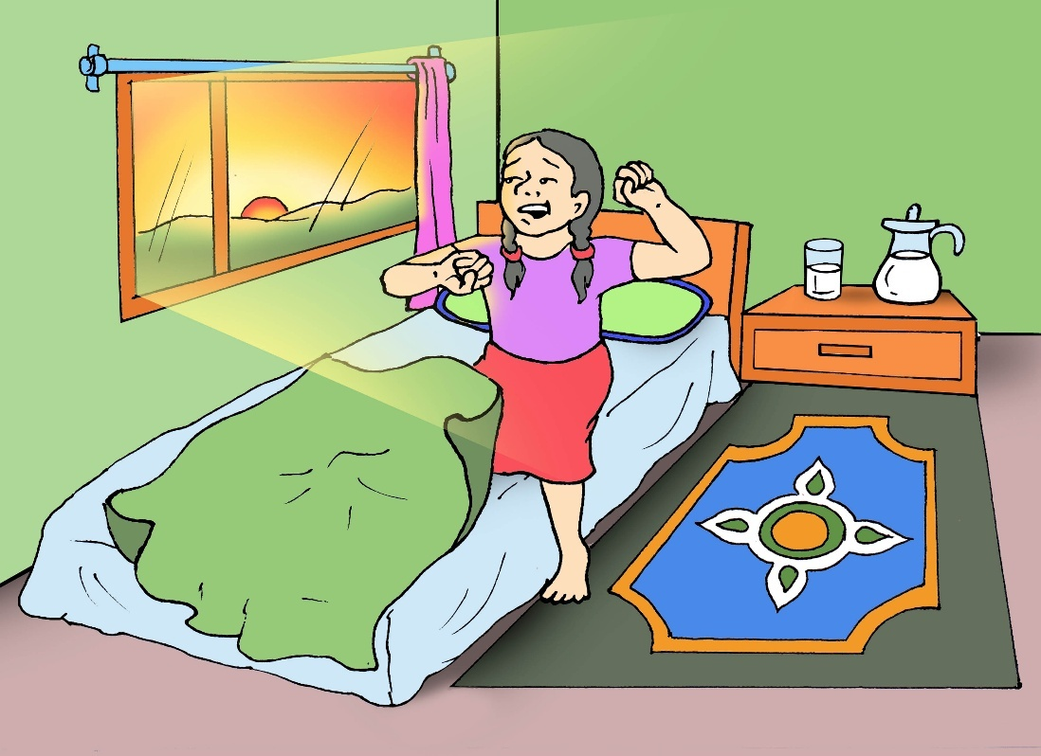
- दाँत माझ्नका लागि उठ्ने
To get up to brush the teeth
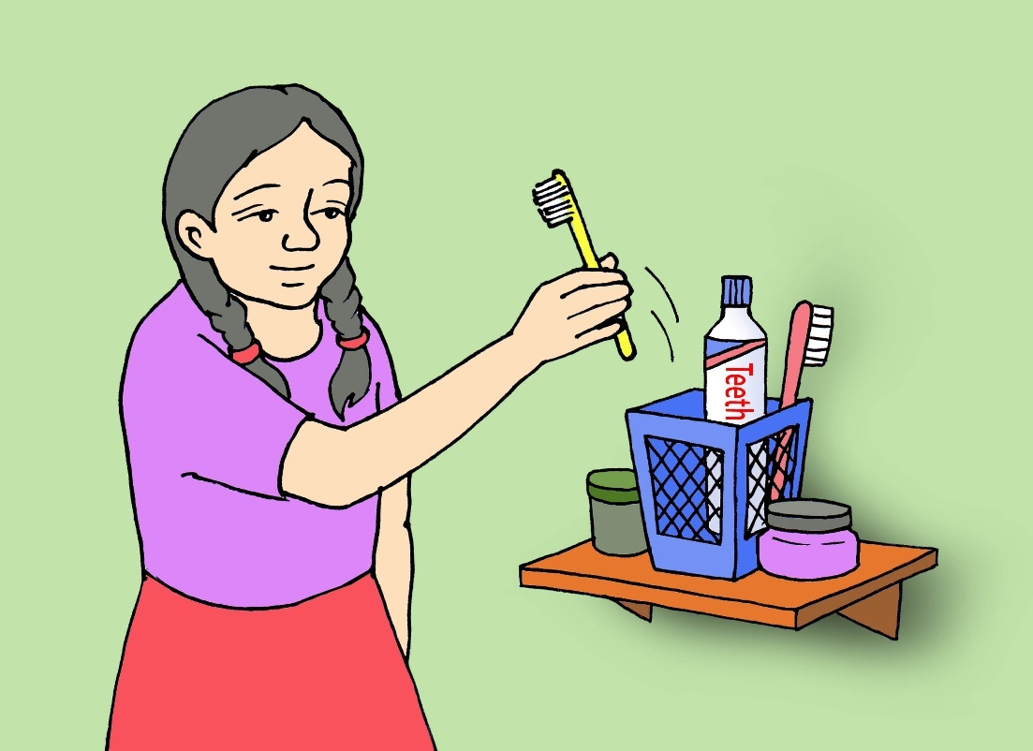
- ब्रस राखेको ठाँउ सम्म गएर ब्रस समात्ने
Go to the place where the brush is kept and take the brush
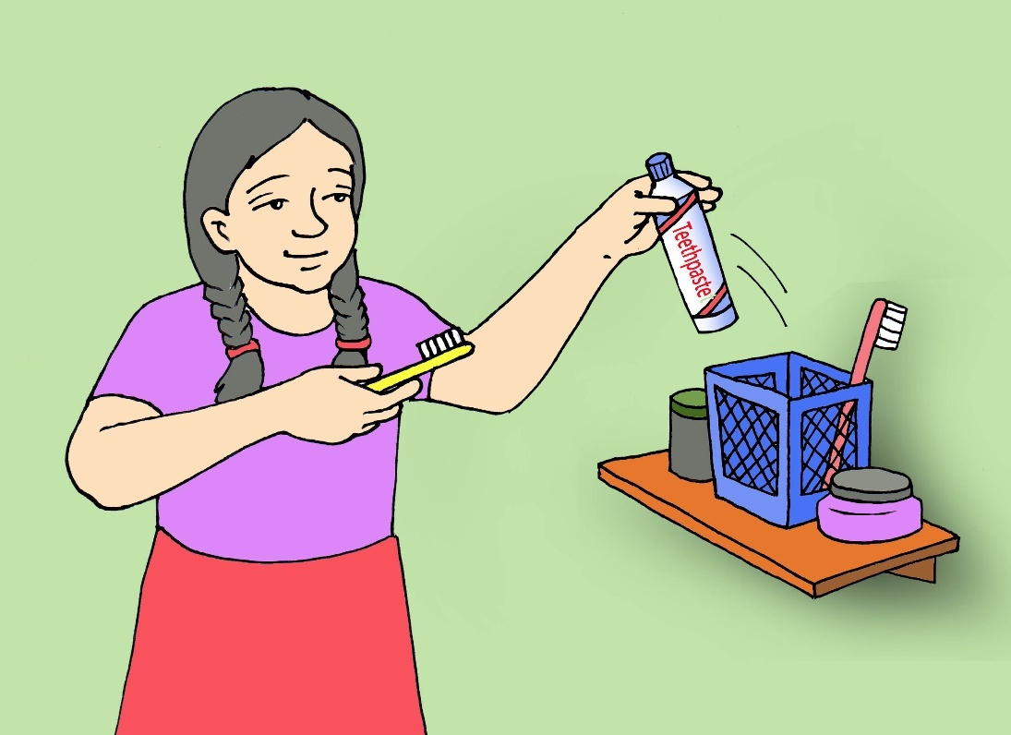
- एक हातमा ब्रस र अर्को हातमा मन्जन समात्ने
Hold the brush in one hand and the toothpaste in the other hand
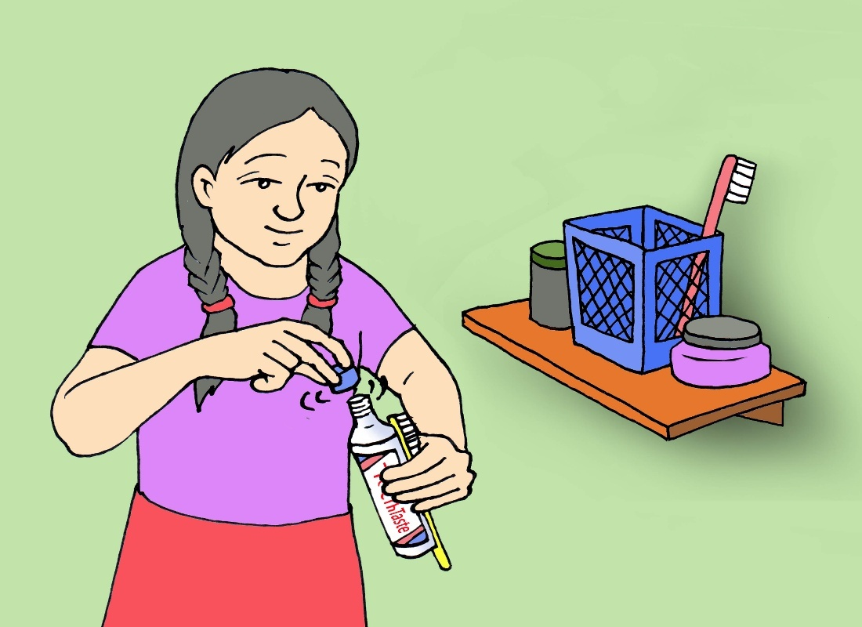
- समातेको मन्जनको बिर्को खोल्ने
To open the cap of the toothpaste
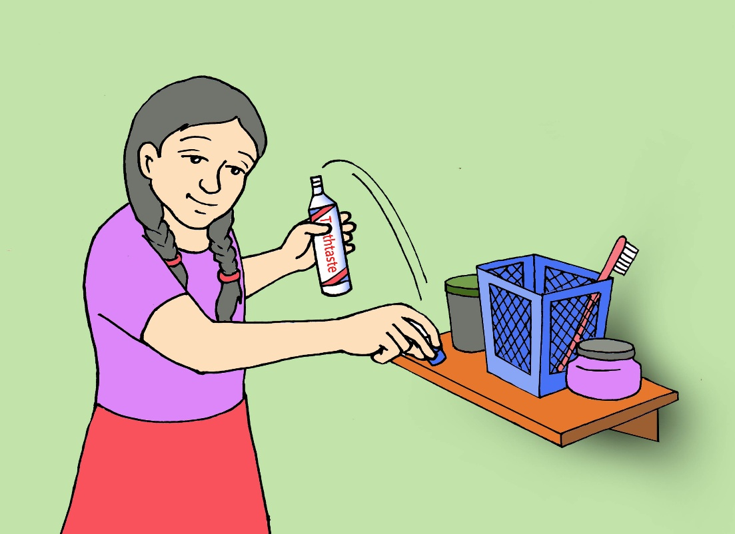
- खोलेको बिर्को निश्चित ठाँउमा राख्ने
To place the opened cap in a designated place
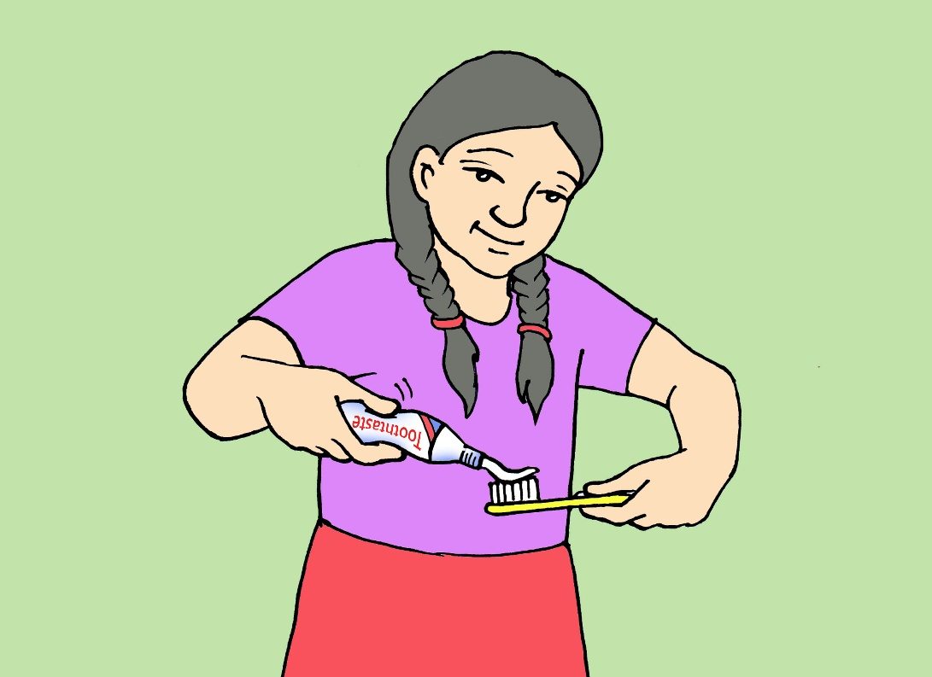
- मञ्जन ब्रसमा लगाउने
Apply toothpaste on the brush
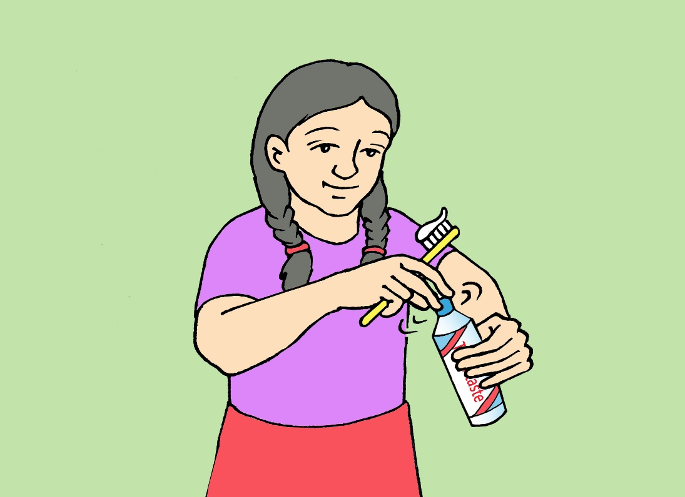
- मञ्जनको बिर्को लगाएर राख्ने
To put the cap back on the toothpaste
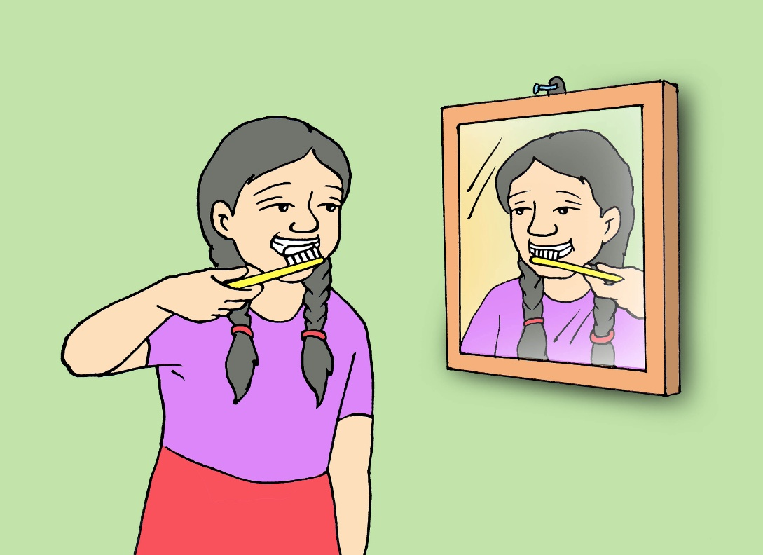
- मञ्जन भएको ब्रसले अगाडि तिरका दाँत माझ्ने
To brush the front teeth with the toothpaste on the brush.
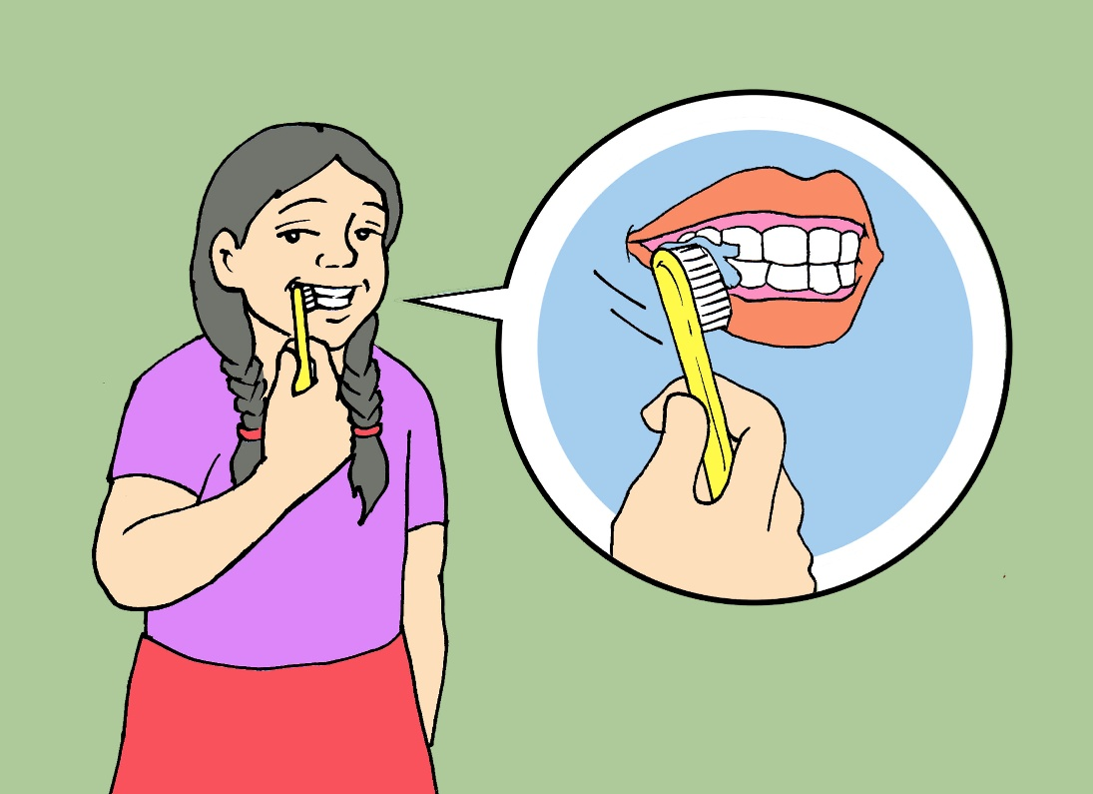
- अगाडिका दाँत माझि सकेपछि दाँया तर्फका दाँत माझ्ने
After brushing the front teeth, brush the right-side teeth
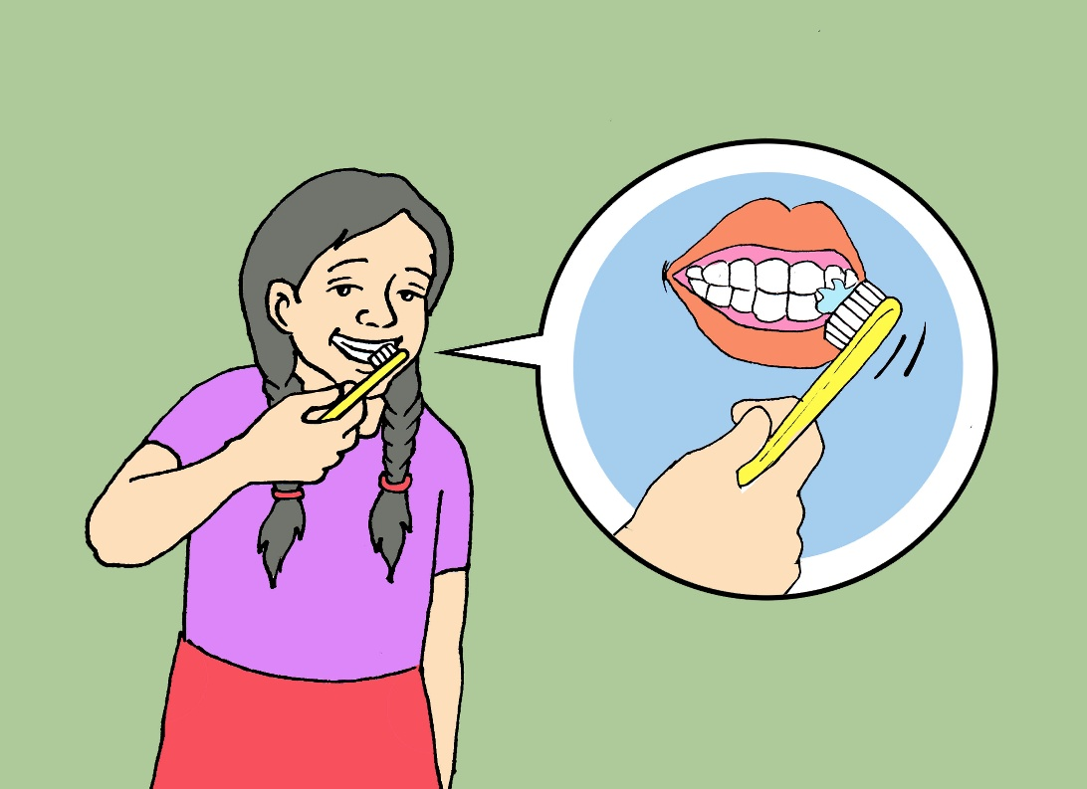
- दाँया तर्फका दाँत माझिसके पछि बायाँ तर्फका दाँत माझ्ने
After brushing the right-side teeth, brush the left side teeth
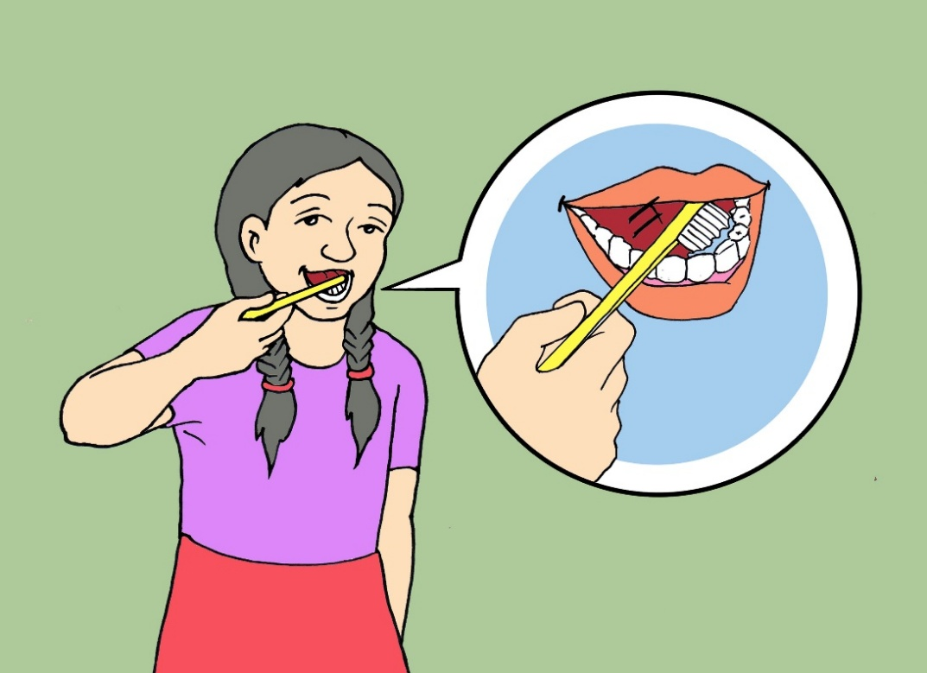
- बायाँ तर्फका दाँत माझिसके पछि ब्रस तल पारेर तल तर्फ दाँत माझ्ने
After brushing the left side teeth, turn the brush downwards and brush the bottom teeth combing.
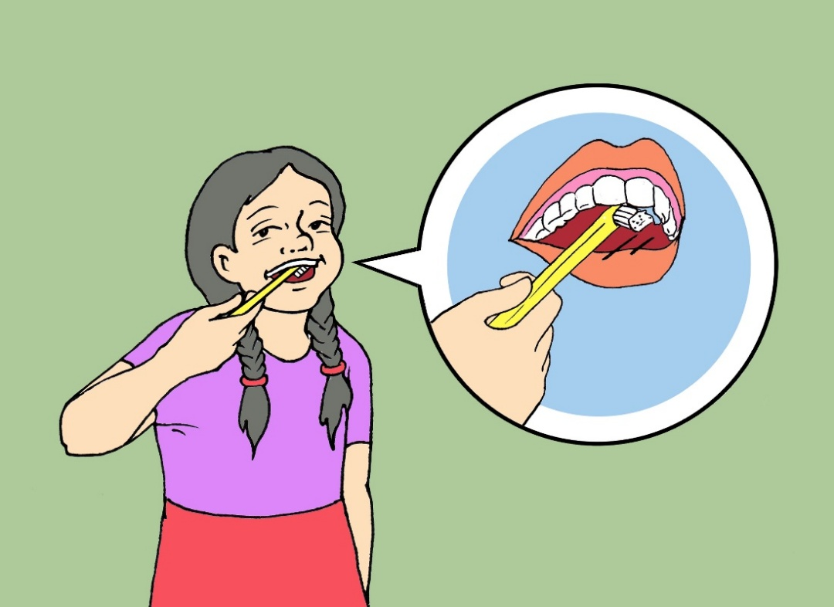
- दाँत तल तर्फ माझिसके पछि माथि तर्फ माझ्ने
After brushing the bottom teeth, brush the top teeth.
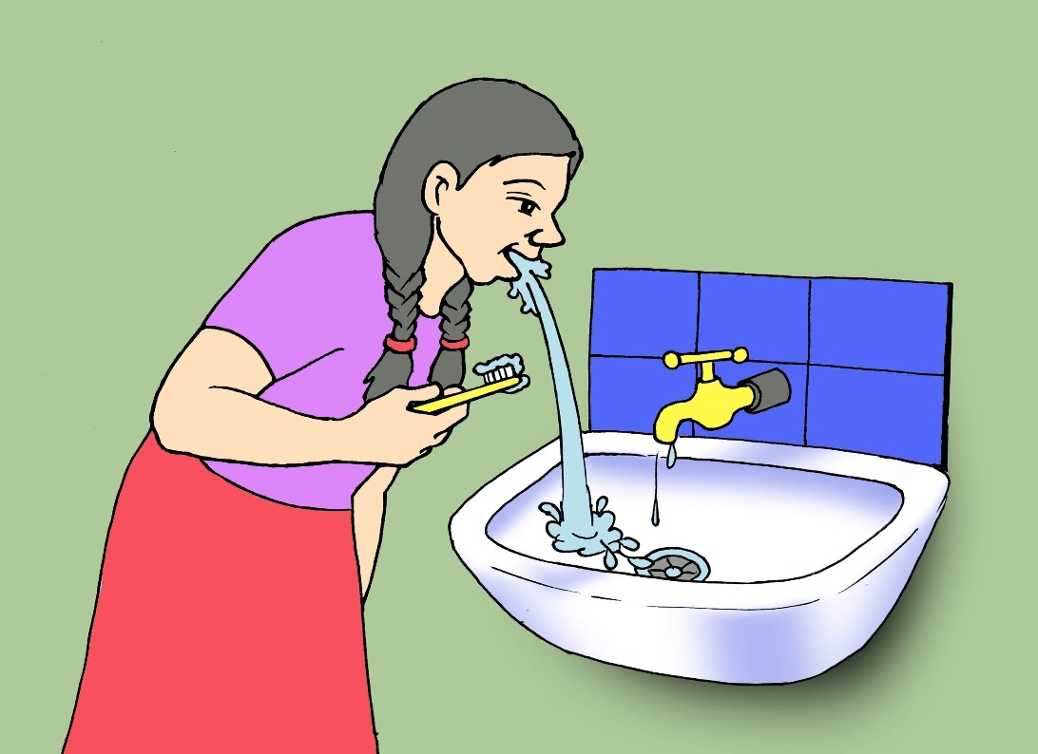
- मुखमा जम्मा भएको फिज थुक्ने
Spit out the saliva collected in the mouth.
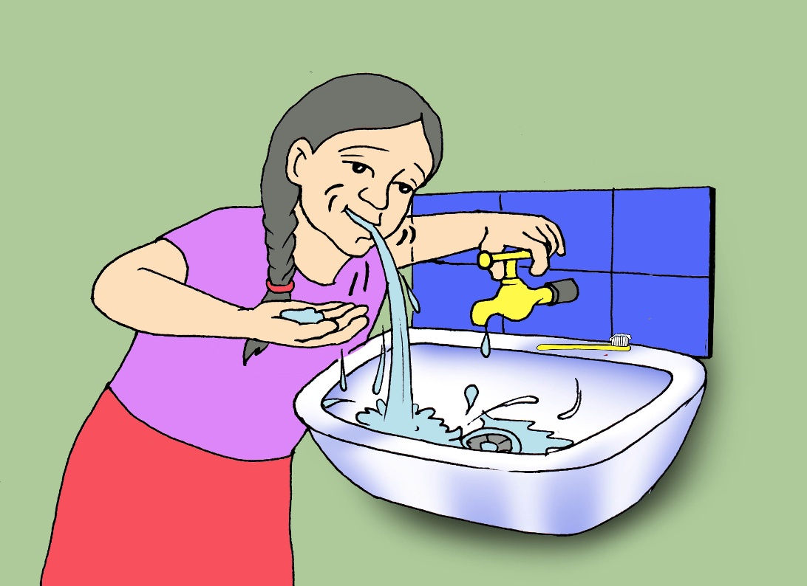
- दाँत माझि सके पछि मुखमा पानी राखेर कुल्ला गर्ने
After brushing the teeth, fill the mouth with water and rinse
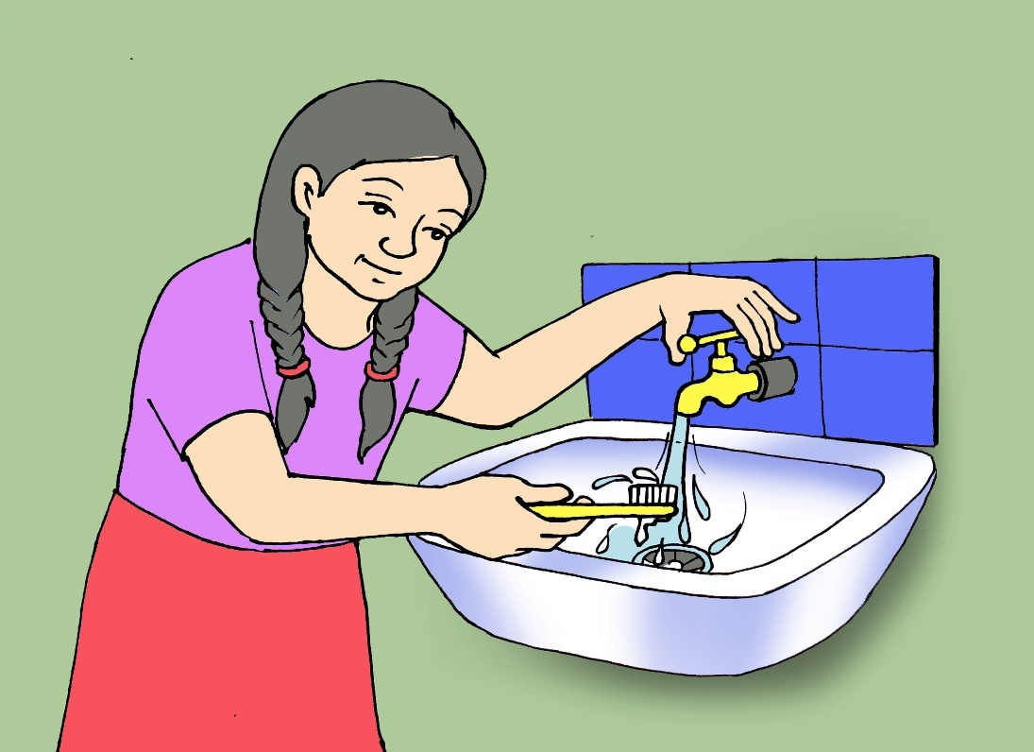
- दाँत माझिसके पछि ब्रस पखाल्ने
After brushing the teeth, rinse the brush.
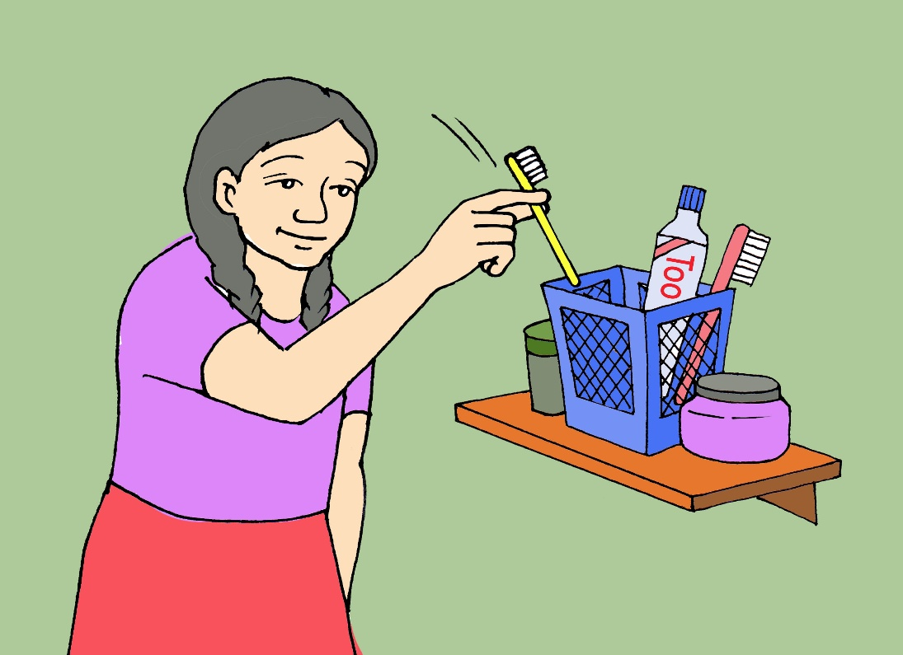
- ब्रस पहिला लिएको निश्चित ठाउँमा राख्ने
Place the brush back in the designated place where it was taken from rinse the brush
सन्दर्भ सामग्री
https://en.wikipedia.org/wiki/Activities_of_daily_living https://www.atrainceu.com/content/8-assistance-activities-daily-living-adls

